Deney Adı : Lazer Tarama Sistemi ile parça tarama
Amaç : CAD datası olmayan bir araç fren merkezi alüminyum parçasına ait 3 boyutlu nokta bulutu/poligon yapısını elde etme
Giriş ve Teori : Taramanın gerekçesi ve kullanılan cihazlar
1) Tarama sistemleri ve çalışma prensipleri
2) Lazer tarama sistemi
3) Deney/ Taramanın Yapılışı
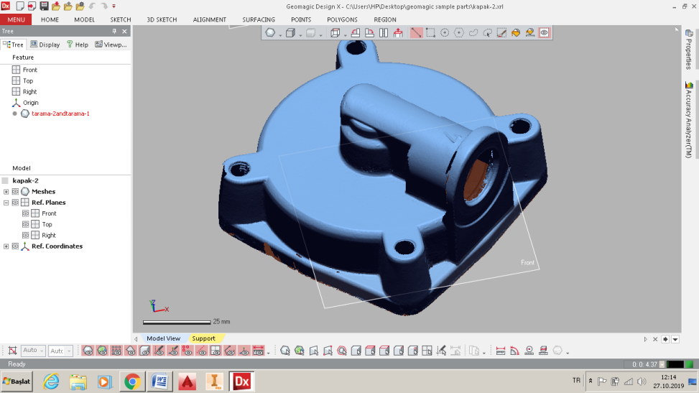
Örnek 1. Fren merkezi parçası
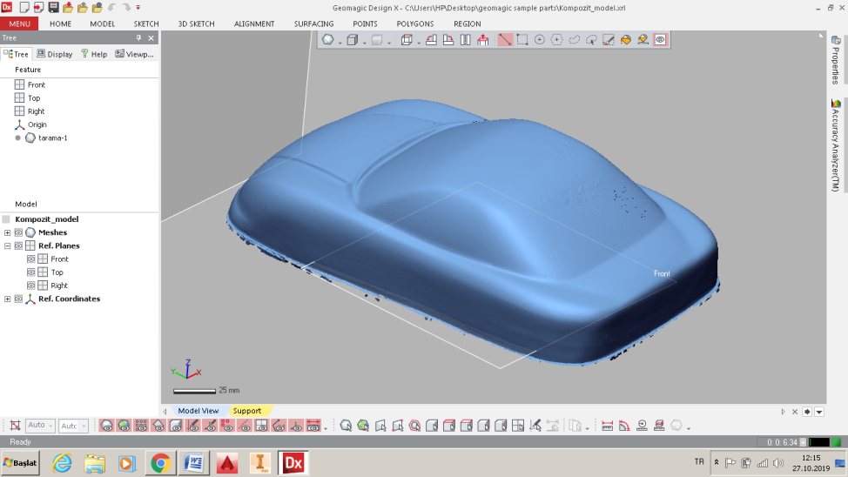
Örnek 2. Araç prototip modeli
Kaynak: https://www.hexagonmi.com/tr-TR ( Rapor hazırlamada kullanılabilecek kaynak site)

